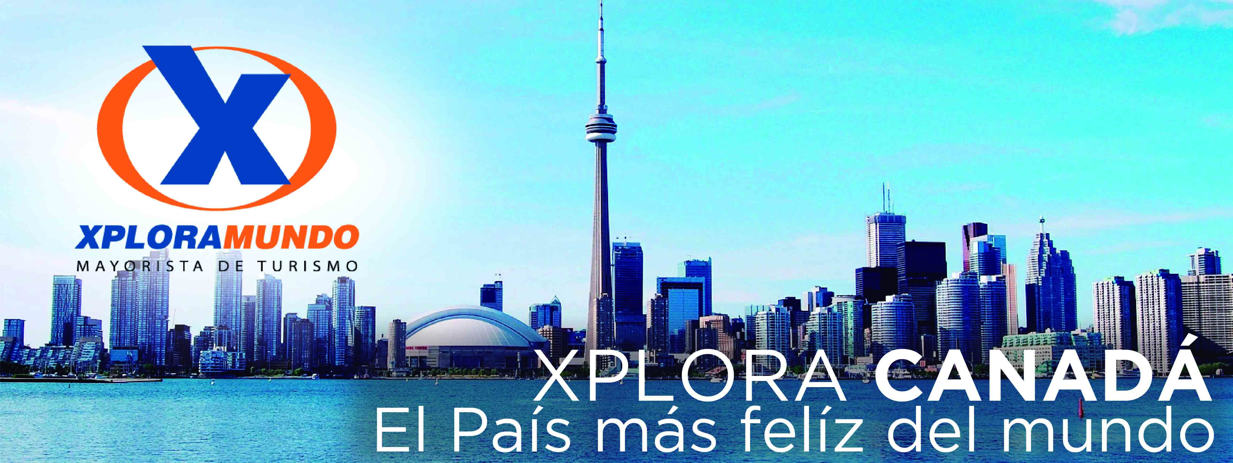

**CANADÁ MAGNIFICO**

Con Desayuno Americano

**9 Días / 8 Noches**

**Salidas Garantizadas:**

**\*\*\*2018 \*\*\***

**Mayo** 5 12 19 26

**Junio** 2 9 16 23 30

**Julio** 7 14 21 28

**Agosto** 4 11 18 25

**Septiembre** 1 8 15 22 29

**Octubre** 6 13 20 27

**Noviembre** 3 10

**Diciembre** 22

**\*\*\*2019\*\*\***

**Marzo** 9 23

**Abril** 6 13

**PRECIOS POR PERSONA EN US$**

|  |  |  |  |  |  |
| --- | --- | --- | --- | --- | --- |
| **SALIDAS** | **SGL** | **DBL** | **TPL** | **CUA** | **CHD** |
| **2018** Mayo 5 12 19 26 Noviembre 3 10 Diciembre 22 **2019** Marzo 9 23 Abril 6 13 | **2703** | **1800** | **1592** | **1464** | **851** |
| **2018**  Junio 2 16 23 30  Julio 7 14 21 28  Agosto 4 11 18 25  Septiembre 1 8 15 22 29  Octubre 6 13 20 27 | **2812** | **1851** | **1629** | **1492** | **851** |

**Programa Incluye:**

* Admisión al barco de Mil Islas - Opera de Mayo 1 a Octubre 31 - Fuera de temporada se visita el Museo de la Civilización en Ottawa
* Circuito basado en hoteles turista y turista superior
* Incluye 8 Desayunos Americanos
* Incluye Hornblower Niágara Opera de Mayo a Octubre. Fuera de temporada será substituido por los túneles escénicos.
* Incluye manejo de 1 maleta por pasajero durante el recorrido,
* maletas adicionales seran cobradas
* **Impuestos Ecuatorianos: IVA, ISD y FSM.**

**ITINERARIO:**

**Día 1: New York / Boston**

Por la mañana partimos rumbo a Boston, vía el estado de Connecticut. Llegando a Boston iniciamos nuestra visita de la ciudad: la Plaza Copley donde se encuentran la iglesia de la Trinidad, el Edificio Hancock, la Biblioteca de la ciudad, etc; la Universidad de Harvard, el barrio de Back Bay y el Mercado Quincy. Finalizado el tour nos dirigimos al Hotel.

**Día 2: Boston / Quebec**

Desayuno Americano. Por la mañana partimos hacia la ciudad amurallada de Quebec, acompañados por el bello paisaje que son los montes "Apalaches" a través de los Estados de New Hampshire y Vermont. Se llega a media tarde.

**Día 3: Quebec City / Montreal**

Desayuno Americano. Por la mañana visitaremos la histórica ciudad de Quebec, la más vieja de esta nación. Visita panorámica: la Universidad de Laval, monumentos históricos, la Citadel y otros puntos de interés. Luego del almuerzo partiremos hacia la ciudad de Montreal. Alojamiento.

**Día 4: Montreal**

Desayuno Americano -Por la mañana visita de la ciudad. Conocerá la segunda ciudad más grande de habla francesa del mundo. Entre los puntos más destacados se encuentran el viejo Montreal: disfrute de un viaje en el tiempo, fundada en 1642, con sus calles empedradas es una atracción principal para los visitantes y lugareños por igual. En esta parte de la ciudad se encuentra la Basílica de Notre Dame (visita incluida). Distrito Financiero y Comercial, calle Sainte- Catherine, Place ville Marie (centro comercial subterráneo), Universidad de Mc Gill, barrió oriental. Estadio Olímpico, construido para los juegos olímpicos de 1976, es verdaderamente una obra maestra arquitectónica. Su torre con sus 165m. es la más alta torre inclinada del mundo. Aquí mismo se encuentran el Biodome y Jardín Botánico. Monte Real, este encantador parque ofrece muchas actividades al aire libre y vistas impresionantes de la ciudad desde sus miradores, pararemos en uno de ellos para apreciar una vista panorámica de la ciudad antes de regresar a nuestro hotel. Tarde libre.

**Día 5: Montreal /Ottawa/Toronto**

Desayuno Americano. Salida a primera hora de la mañana para llegar a la ciudad de Ottawa. Al llegar realizaran el tour de la ciudad, visitando

El Parlamento, barrios residenciales, mansiones del Primer Ministro y el Gobernador General, las residencias de los embajadores, la Corte Suprema y otros puntos de interés. Luego del almuerzo (no incluido) salida hacia Brockville para disfrutar de un pequeño crucero por las "Mils Islas" del Rio St. Lawrence. Esta región es el lugar donde se creó el popular aderezo Thousand Islands, es también una de las regiones del este de Canadá preferidas como destino turístico. El crucero, que tiene una duración aproximada de 1 hora, muestra las espectaculares vistas panorámicas de la zona y brinda información sobre la historia del área, sus leyendas y su gente. También se pueden ver en este lugar barcos de todo el mundo que navegan cautelosamente por las angostas secciones del rio St.Lawrence, el canal de agua dulce más largo del mundo. Continuación del viaje en autobús hacia Toronto. Llegada y alojamiento.

**Día 6: Toronto / Niágara Falls**

Desayuno Americano. Por la mañana iniciamos nuestro recorrido por la ciudad: la Alcaldía, el Parlamento Provincial, la Universidad de Toronto, Yorkville: el barrio bohemio, la zona residencial de Forest Hill y el área donde se encuentra la muy conocida torre CN.Luego continuaremos hacia Niágara que se encuentra a una hora aproximadamente, en la ruta visitaremos el pueblo de ensueño que es "Niágara on the Lake", la primera capital que tuvo Canadá. Recorremos el área vitivinícola del Niágara y comenzamos el tour por la zona, visitando el reloj floral; el "remolino sobre el cual viaja el carro aéreo español" Paseo en el barco Hornblower (mayo a octubre) o los túneles escénicos (octubre a mayo).

Alojamiento.

**Día 7: Niágara Falls / Washington**

Desayuno Americano. Hoy partimos hacia Washington. El camino nos llevara por los Estados de New York, y Pennsylvania atravesando los montes Apalaches. Luego continuamos nuestro viaje para llegar a la ciudad capital de Washington DC en las últimas horas de la tarde.

**Día 8: Washington**

Desayuno Americano. Salida para la visita de cuatro horas que nos llevara hasta el Cementerio de Arlington, donde se encuentran las tumbas de los hermanos Kennedy; los monumentos a la memoria de los presidentes Lincoln y Jefferson; la Casa Blanca (por fuera); la Avenida Pennsylvania y el Capitolio. Tarde libre para visitar los museos del

Instituto Smithsonian.

**Día 9: Washington/ Philadelphia / New York**

Desayuno Americano. Por la mañana iniciamos nuestro regreso hacia la Gran Manzana pasando por Philadelphia ciudad donde trece colonias declararon su independencia de Inglaterra. Al llegar, se realiza una breve visita que incluye: El camino de Elfreth, el antiguo barrio victoriano, el boulevard Benjamín Franklin con parada frente al Museo de Arte y la Campana de la Libertad. Tiempo libre para almuerzo (no incluido) en el edificio donde funciono la bolsa de granos. Parada frente al Museo de Arte. Continuamos nuestro viaje hacia New York. Llegada

*FIN DE NUESTROS SERVICIOS.*

**Hoteles Seleccionados:**

**Woburn**  Courtyard Boston

Woburn/Burlington

**Sainte-Foy** Le Classique Ste.- Foy

**Montreal**  Le Nouvel Hotel Montreal

**Toronto**  Chelsea Toronto Hotel

**Niagara Falls** The Oakes Hotel

Overlooking the Falls

**Arlington** Renaissance Arlington

Capitol View

**Hoteles de Recogida:**

7:10 Skyline Hotel

7:25 RIU Plaza New York Times Square

7:40 Sheraton New York Times Square

7:55 Roosevelt Hotel

8:10 Pennsylvania Hotel

**NOTAS IMPORTANTES:**

* **Es responsabilidad del pasajero de tener la documentación necesaria para ingresar a Canadá. Para mayor información contactar al Consulado Canadiense.**
* Circuito se realizara en español y/o portugués
* Confirmación de los hoteles definitivos estarán disponibles 30 días antes de la salida. Es responsabilidad de la agencia vendedora de solicitar dicha información
* En caso de no reunir número suficiente de participantes, circuito se realizara en modernos minibuses o vanes.
* Precio de los circuitos incluyen visitas y excursiones indicadas en itinerario.
* Toda reserva cancelada sufrirá cargos detallados en las condiciones generales de nuestro tarifario.
* **Precios sujetos a cambio sin previo aviso y disponibilidad**
* **Tarifas no aplican para fechas de congresos y/o eventos especiales**
* **NO INCLUYE TICKET AEREO**

**\*\*Para nosotros es un placer servirle\*\***